班级2019211310 学号2019211453 姓名 刘洋

1. 模型二分析

固定盈利水平，优化风险，设x5=max{qixi|i=0,1,2……n}

目标函数：min z=x5;

约束条件：

0.05x0+0.27x1+0.19x2+0.185x3+0.185x4>=k;

X0+1.01x1+1.02x2+1.045x3+1.065x4=1;

X5>=0.025x1;

X5>=0.015x2;

X5>=0.055x3;

X5>=0.026x4;

1. 模型建立

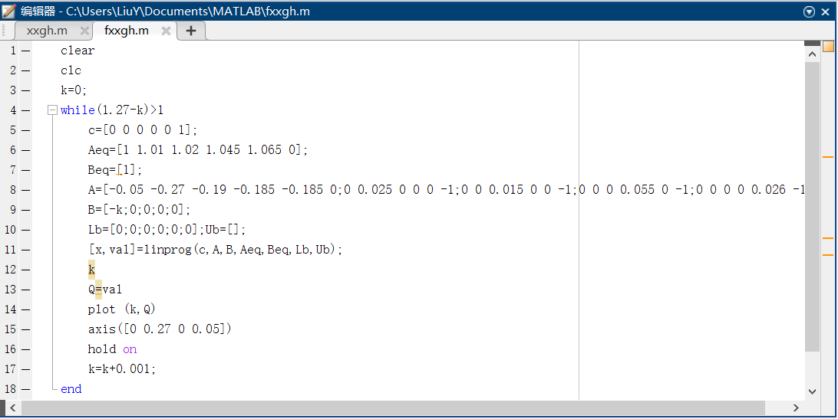

1. 结果分析

|  |  |  |  |  |  |  |
| --- | --- | --- | --- | --- | --- | --- |
| 风险度Q | 收益k | X0 | X1 | X2 | X3 | X4 |
| 0 | 0.0500 | 1 | 0 | 0 | 0 | 0 |
| 3.9173e-05 | 0.0510 | 0.9934 | 0.0016 | 0.0026 | 0.0015 | 0.0000 |
| 0.0059 | 0.2000 | 0.0107 | 0.2350 | 0.1068 | 0.2260 | 0.0059 |
| 0.0062 | 0.2030 | 0 | 0.2493 | 0.4155 | 0.1133 | 0.1934 |
| 0.0247 | 0.2670 | 0 | 0.9861 | 0.0040 | 0 | 0 |

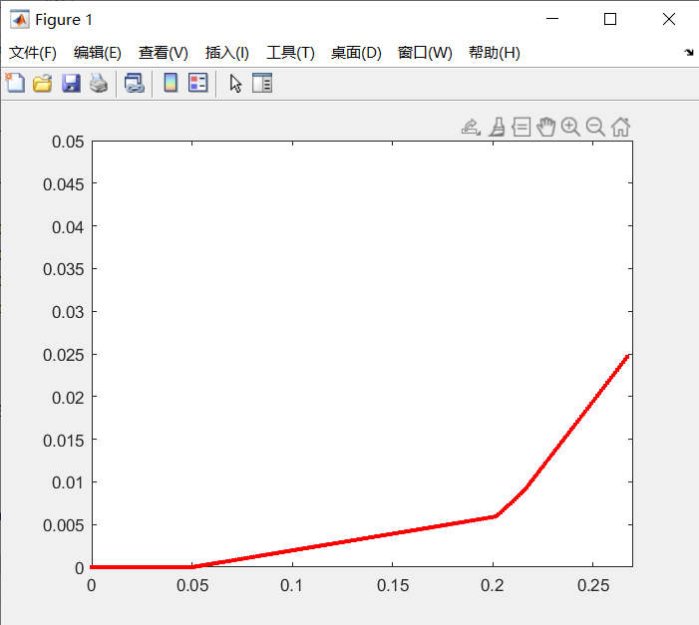

当收益k<=0.0500时，全部投资x0，此时风险为0；

当收益0.2000>=k>0.0500时，随着收益的增长风险也开始增长，但是此时斜率较小，即增加一点收益不会带来很大的风险

当0.267>=k>0.2000时，随着收益的增长风险增长幅度较大，相比上一个阶段增加一点收益会带来很大的风险

综上，最佳的投资点应该是曲线的第二个转折点处，此时收益约为0.2，风险为0.0059，x0-x4的取值如下：

|  |  |  |  |  |  |  |
| --- | --- | --- | --- | --- | --- | --- |
| 风险度Q | 收益k | X0 | X1 | X2 | X3 | X4 |
| 0.0059 | 0.2000 | 0.0107 | 0.2350 | 0.1068 | 0.2260 | 0.0059 |